**Høringssvar til Syddjurs kommune 23.12.2024**

**vedr. Byafgrænsningen i Stødov/Fejrup** **(4.10.BE14)**

Samtlige borgere i Stødov/Fejrup ønsker at den nuværende byafgrænsning ændres til én der inddrager tre sydlige ejendomme og dermed afspejler en geografisk sammenhængende og harmonisk enhed, hvor samtlige beboere er ligestillet i et ligeværdigt fællesskab med samme regler og muligheder.

I forbindelse med Syddjurs kommunes udarbejdelse af den nye kommuneplan, har vores opmærksomhed på ”Byafgrænsningen” for Stødov/Fejrup vagt undren.

Stødov/Fejrup er to små landsbyer på Helgenæs, som er kendetegnet ved deres tætte geografiske sammenhæng, der fysisk udmønter sig som en form for fortelandsby (en cirkel omkring en ager) hvor Stødov Bygade afløser Fejrup Bygade - og omvendt. Den eksisterende ”Byafgrænsning” er udformet som en hestesko, hvor den sydlige del af landsbyen ikke indgår.

De to landsbyer er også kendetegnet ved et stærkt fællesskab og socialt engagement imellem sig.

Siden 2016 har de to byer i fællesskab arrangeret et ”Åben Landsby”-træf, hvor mellem 5-800 personer er kommet forbi, for at se hvad beboerne og landsbyerne kunne tilbyde af kunst, keramik, musik, lopper, bagværk m.v. - og fået en fornemmelse af ”livet på landet”.

I dette fællesskab er der bred enighed om, at den eksisterende ”Byafgrænsning” mangler en logisk forklaring på, hvorfor 3 ejendomme ud af 39 skal udelukkes fra de samme regler og muligheder som i resten af de to byer. De 3 ejendomme, bygget længe før Planloven blev ”født”, har i folks bevidsthed altid ligget der og været en del af landsbyen og landskabet.

Det er svært at gisne om, hvad der har været årsag til at de sidste tre ejendomme ikke er kommet med på kortet og dermed skabt den harmoni og sammenhæng for landsbyerne, som kommunen selv tilstræber at bevare og understøtte i sine visioner.

En harmonisering vil for landsbyerne betyde, at der kunne komme en ligeværdighed beboerne imellem og det ville give ”Byafgrænsningen” mening - præcis som med byernes fortløbende husnumre - en indbygget logik.

Vi behøver ikke dvæle i fortidens årsag og sammenhænge - vi vil gerne se fremad!

Derfor vil vi gerne inviterer de relevante personer fra Plan og Udvikling, samt folkevalgte medlemmer af Erhvervs- og Planudvalget, til en besigtigelse og dialog om fremtidige muligheder for disse to landsbyer.

Mvh Kim Bergmann (beboer og tovholder) mob.nr.: 2929 7329

Bilag: **SE VEDHÆFTEDE FILER**

* Kort over byafgrænsningen og de aktuelle tre ejendomme.
* Underskriftsindsamling af borgerønske om ramme ændring.

**vedr. Byafgrænsningen i Stødov/Fejrup (4.10.BE14)**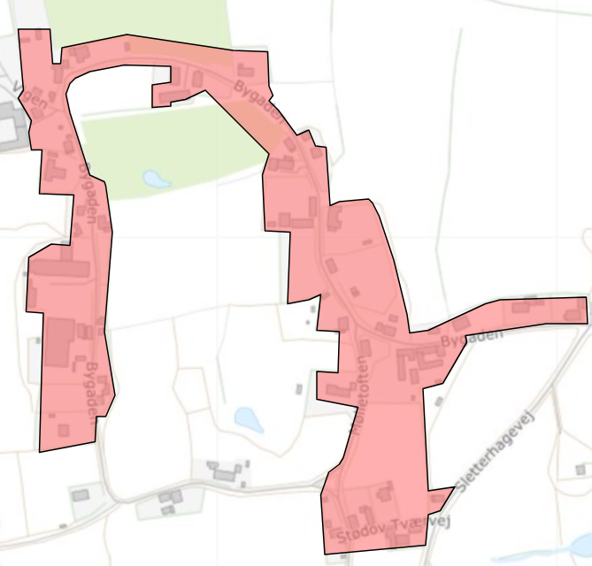

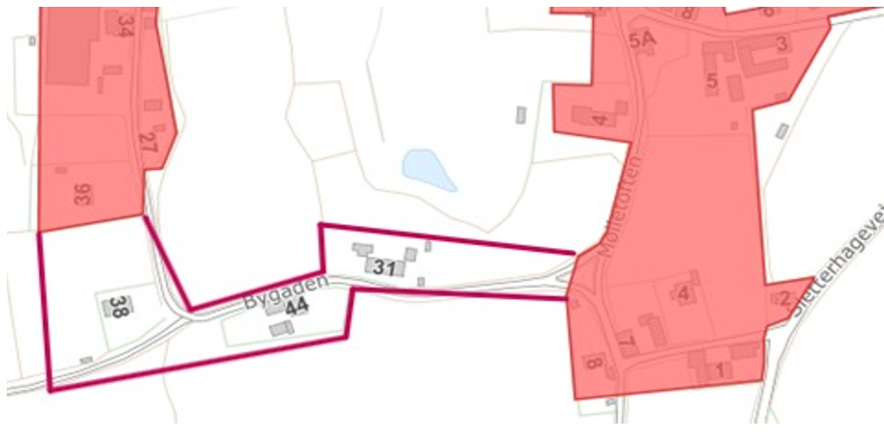**Forslag til borgerønske om inddragelse af de 3 ejendomme i byafgrænsningen.**

